БЕКІТЕМІН
«Сәулет және дизайн» каф.меңгерушісі
_____________Е.Феоктистова
__________________2018 г.
«Дүниежүзілік сәулет тарихы » пәні бойынша
5В042000 «Сәулет» мамандығы:
1-Нұсқа
1. Дольмен дегеніміз-...
а) өңделген немесе өңделмей тігінен қойылған тастар;
ә) сыйынатын немесе рәсімдер өткізетін орын;
б) шеңбер бойымен орналасқан тас тақталар немесе бағаналар;
в) үш немесе одан да көп тастан тұратын тіреу-арқалықты жүйе;

2. Мысырдың Жаңа патшалық уақытың атаңыз:
а) б.з.д. 3000-2400 ж.
ә) б.з.д. 2100-1700 ж.
б) б.з.д. 1071-332 ж.
в) б.з.д. 1584-1071 ж.

3. Сәнмаңдайша деген не:
а) сәулет ордерінің бағаналармен ұсталып тұрған, жоғарғы көлденең бөлігі
ә) төменгі негізгі арқалық
б) бағананың төменгі тіреуші бөлігі
в) үйдің кіреберіс сыртының үшбұрыш тәрізді жоғарғы жағы

4. Пританеи ол ... арналған ғимарат:
а) ақсақалдар кеңесінің жиынына
ә) тамақтануға
б) мистралдық жиындарға
в) өнер туындыларын сақтауға

5. Франциядағы барокко және классицизм :
а 17 ғ.
ә 18 ғ.
б 19 ғ.
в 16 ғ.

6. Римдегі Иль-Джезу шіркеуі:
а) 1444-1512 ж.
ә) 1568-1584 ж.
б) 1364-1444 ж.
в) 1584-1612 ж.

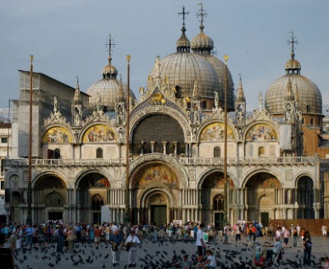
7. Суретте қандай сәулеттік имарат бейнеленген :
а) Турманиндегі базилик
ә) Константинопольдегі әулие София ғибадатхагасы
б) Сан-Виталдегі шіркеу
в) Венециядағы Сан-Марко соборы

8. Саябақтағы сәнді етіп қиылған бұталар, жеке шоғыр немесе ағаштар тобы... деп аталады
а) маңдайшалық кеңістік
ә) курдонер
б) сәнжелек
в) иконостас

9. Петербордағы Қысқы сарайдың авторы кім ?
а) А.Ф. Кокориков
ә) В.Б. Растрелли
б) И.Е. Старов
в) К.И. Росси

10. Мәскеудегі В.И. Ленин кесенесінің авторы
а) И.Е. Старов
ә) Ф.О. Шехтель
б) А. Щусев
в) К. Тон

11. Мәскеудегі Василий Блаженный ғибадатханасының құрылысы :
а) 1555 ж.
ә) 1687 ж.
б) 1700 ж.
в) 1260 ж.

12. Петербордағы Исаакиев Соборының құрылысы
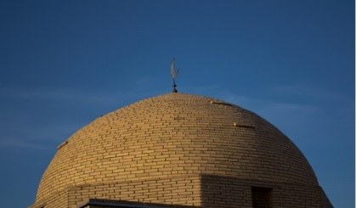
а) 1801-1811 ж.
ә) 1818-1858 ж.
б) 1786 ж.
в) 1905 ж.

13. Суретте не бейнеленген:
а) күмбез
ә) кокошник
б) барабан
в) шатыр

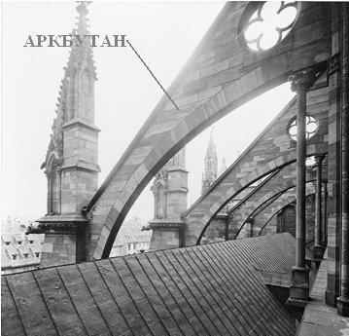
14. Суретте не бейнеленген:
а) кермедоға
ә) қақпабағана
б) өрнекті сүйірқада
в) қарсы керме

15. Төбе немесе тоғыспа бетіндегі ойық- ол...
а) кессон
ә) барабан
б) желкен
в) күмбез

16. Шіркеуді, ас ішетін бөлмені немесе сарайды қоршап тұртын галерея бұл...
а) ауыз үй
ә) гульбище
б) улкен үй
в) мұнара

17. Италиядағы жоғары қайта өрлеу уақыты:
а) 1420-16 ғ.
ә) 15 ғ. соны-16 ғ. басы
б) 15 ғ.
в) 17 ғ.

18. Қай имарат әлем кереметіне жатпайды.
а) Фарос шамшырағы
ә) Галикарнас кесенесі
б) Олимп Зевс мүсіні
в) Парфенон

19. Мәскеудегі Кремлдегі Архангель соборының сәулетшісі кім?
а) Алевиз Новый
ә) А. Фьормванти
б) М. Руффо
в) П. Солари

20. Суретте бейнеленген сәулет имаратын атаңыз:
а) Қор биржасының ғимараты
ә) Исаакиев соборы
б) Қазан соборы
в) Смольный шіркеуі

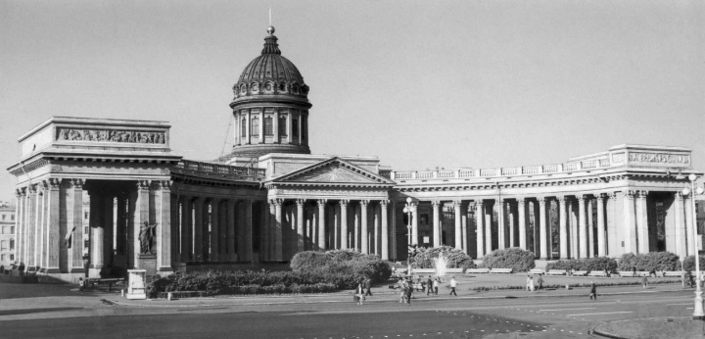

Құрастырған аға оқытушы М.С. Әмірханов

БЕКІТЕМІН
«Сәулет және дизайн» каф.меңгерушісі
_____________Е.Феоктистова
__________________2018 г.
«Дүниежүзілік сәулет тарихы » пәні бойынша
5В042000 «Сәулет» мамандығы:

2-Нұсқа
1. Парфенон ғибадатханасының авторы :
а) Мнесикл
ә) Калликрат
б) Иктин
в) Перикл

2. Қай ғимарат әлем кереметіне жатпайды ?
а) Эрехтейон
ә) Семирамида бақтары
б) Эфес Армедисасы
в) Родос алыбы

3. Имараттың қай түрі Рим мәдениетіне жатпайды ?
а) лесха
ә) кесене
б) инсула
в) терма
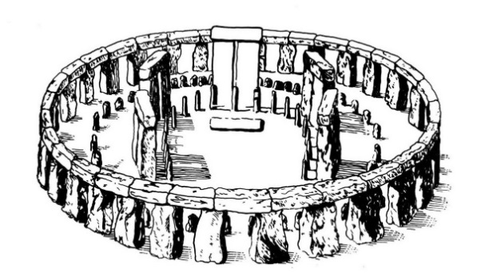
4. Суретте не бейнеленген ?
а) қорған
ә) дольмен
б) менгир
в) кромлех

5. Италиядағы алғашқы өрлеу :
а) 13 ғ.-1420 ж.
ә) 1420-15 ғ. соңы
б) 15 ғ.
в) 14 ғ.

6. Плацио Медечи-Рикарди имараты қашан құрылды ?
а) 1502-1567 ж.
ә) 1620-1624 ж.
б) 1444-1452 ж.
в) 1250-1312 ж.

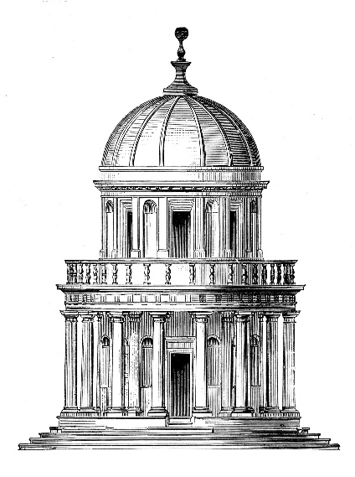
7. Версалбдағы кіші Трианон шіркеуі қашан жасалды ?
а) 1812 ж.
ә) 1647 ж.
б) 1764 ж.
в) 1801 ж.

8.Суретте қандай ғимарат бейнеленген ?
а) Пацци капелласы
ә) Темпьетто ғибадатханасы
б) Ротонда вилласы
в) Венециядағы Санта-Мария делла Салюта шіркеуі

9. Ратонда вилласының авторы кім ?
а) А.Палладио
ә) Д.Б. да Виньола
б) Б.Россалино
в) Д.Барманте

10. Флоренциядағы тәрбие уйінің авторы кім ?
а) А. да Сангалло
ә) Д. Барманте
б) Ф.Брунеллески
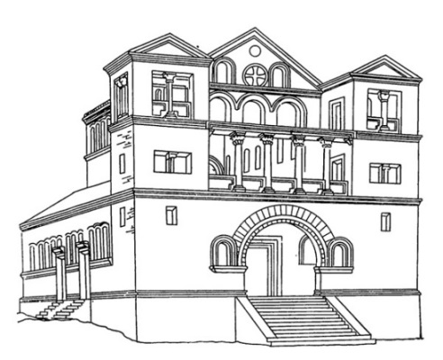
в) М.Ди Бартолемео

11. Суретте қандай сәулеттік имарат бейнеленген ?
а) Турманиндегі базилик
ә) Константинопольдегі аулие София ғибадатханасы
б) Сан-Виталдегі шіркеу
в) Венециядағы Сан-Марко соборы

12. Петербордағы Александр театрының авторы кім ?
а) Ж.Б. Валлен-Деламонт
ә) К.И. Росси
б) Ч.Камерон
в) М.Ф. Казаков

13. Петербордағы Қазан соборының авторы кім ?
а) К.И.Росси
ә) Д.Трезини
б) А.Н.Воронихин
в) А.Д.Захаров

14. Новгородтағы Әулие София соборының жасалу уақыты :
а) 1147 ж.
ә) 1052 ж.
б) 1165 ж.
в) 1253 ж.

15. Ғибадатхананың үстіне салынған немесе жанынан қойылған, қоңырауларға арналған ойығы бар ғимарат :
а) қоңырау ілетін күмбезді мұнара
ә) қоңыраухана
б) мұара уй
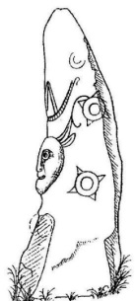
в) барабан

16. Суретте не бейнеленген ?
а) дольмен
ә) кромлех
б) ескерткіш
в) менгир

17. Ежелгі орыс қаласының бекінген орталығының көне атауы...
а) қамал
ә) детинец
б) кремль
в) қоңырау ілетін күмбез
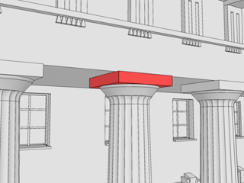
18. Ордердің элементің атаңыз
а) волюта
ә) эхин
б) сәнмаңдайша
в) абак

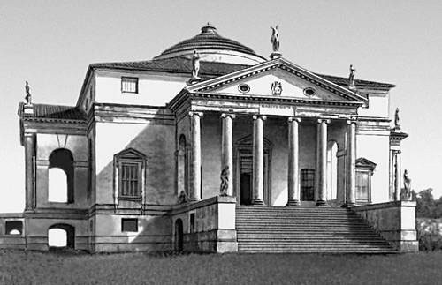
19.Суретте қандай имарат бейнеленген ?
а) Иво-Сант шіркеуі
ә) Пацио капелласы
б) Ротандо вилласы
в) Темпьето ғабадатханасы

20. Цитадель деген не ?
а) бекітілген қамал
ә) қамалдың ішіндегі жеке бекітілген имарат
б) қоймалар
в) неолит дәуіріндегі бекініс

Құрастырған аға оқытушы М.С. Әмірханов

БЕКІТЕМІН
«Сәулет және дизайн» каф.меңгерушісі
_____________Е.Феоктистова
__________________2018 г.
«Дүниежүзілік сәулет тарихы » пәні бойынша
5В042000 «Сәулет» мамандығы:
3-Нұсқа

1. Ежелгі орыс қаласының бекінген орталығының көне атауы...
а) қамал
ә) детинец
б) кремль
в) қоңырау ілетін күмбез

2. Новгородтағы Әулие София соборының жасалу уақыты :
а) 1147 ж.
ә) 1052 ж.
б) 1165 ж.
в) 1253 ж.
3. Ғибадатхананың үстіне салынған немесе жанынан қойылған, қоңырауларға арналған ойығы бар ғимарат :
а) қоңырау ілетін күмбезді мұнара
ә) қоңыраухана
б) мұара уй
в) барабан

4. Дольмен дегеніміз-...
а) өңделген немесе өңделмей тігінен қойылған тастар;
ә) сыйынатын немесе рәсімдер өткізетін орын;
б) шеңбер бойымен орналасқан тас тақталар немесе бағаналар;
в) үш немесе одан да көп тастан тұратын тіреу-арқалықты жүйе;

5. Сәнмаңдайша деген не:
а) сәулет ордерінің бағаналармен ұсталып тұрған, жоғарғы көлденең бөлігі
ә) төменгі негізгі арқалық
б) бағананың төменгі тіреуші бөлігі
в) үйдің кіреберіс сыртының үшбұрыш тәрізді жоғарғы жағы

6. Римдегі Иль-Джезу шіркеуі:
а) 1444-1512 ж.
ә) 1568-1584 ж.
б) 1364-1444 ж.
в) 1584-1612 ж.
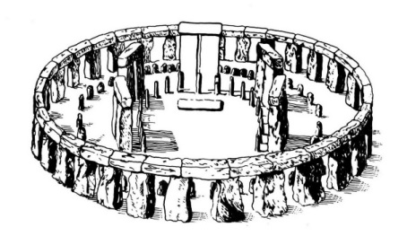
7. Суретте не бейнеленген ?
а) қорған
ә) дольмен
б) менгир
в) кромлех

8. Мәскеудегі Василий Блаженный ғибадатханасының құрылысы :
а) 1555 ж.
ә) 1687 ж.
б) 1700 ж.
в) 1260 ж.
9. Қай имарат әлем кереметіне жатпайды.
а) Фарос шамшырағы
ә) Галикарнас кесенесі
б) Олимп Зевс мүсіні
в) Парфенон
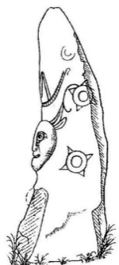
10. Суретте не бейнеленген ?
а) дольмен
ә) кромлех
б) ескерткіш
в) менгир

11. Мысырдың Жаңа патшалық уақытың атаңыз:
а) б.з.д. 3000-2400 ж.
ә) б.з.д. 2100-1700 ж.
б) б.з.д. 1071-332 ж.
в) б.з.д. 1584-1071 ж.
12. Цитадель деген не ?
а) бекітілген қамал
ә) қамалдың ішіндегі жеке бекітілген имарат
б) қоймалар
в) неолит дәуіріндегі бекініс

13. Петербордағы Александр театрының авторы кім ?
а) Ж.Б. Валлен-Деламонт
ә) К.И. Росси
б) Ч.Камерон
в) М.Ф. Казаков

14. Италиядағы жоғары қайта өрлеу уақыты:
а) 1420-16 ғ.
ә) 15 ғ. соны-16 ғ. басы
б) 15 ғ.
в) 17 ғ.

15. Мәскеудегі В.И. Ленин кесенесінің авторы
а) И.Е. Старов
ә) Ф.О. Шехтель
б) А. Щусев
в) К. Тон

16. Пританеи ол ... арналған ғимарат:
а) ақсақалдар кеңесінің жиынына
ә) тамақтануға
б) мистралдық жиындарға
в) өнер туындыларын сақтауға

17. Версалбдағы кіші Трианон шіркеуі қашан жасалды ?
а) 1812 ж.
ә) 1647 ж.
б) 1764 ж.
в) 1801 ж.
18.Суретте қандай ғимарат бейнеленген ?
а) Пацци капелласы
ә) Темпьетто ғибадатханасы
б) Ротонда вилласыв)
в)Венециядағы Санта-Мария делла Салюта шіркеуі
19. Плацио Медечи-Рикарди имараты қашан құрылды
а) 1502-1567 ж.
ә) 1620-1624 ж.
б) 1444-1452 ж.
в) 1250-1312 ж.
20. Флоренциядағы тәрбие уйінің авторы кім ?
а) А. да Сангалло
ә) Д. Барманте
б) Ф.Брунеллески
в) М.Ди Бартолемео

Құрастырған аға оқытушы М.С. Әмірханов

БЕКІТЕМІН
«Сәулет және дизайн» каф.меңгерушісі
_____________Е.Феоктистова
__________________2018 г.
«Дүниежүзілік сәулет тарихы » пәні бойынша
5В042000 «Сәулет» мамандығы:

4-Нұсқа
1. Мадлен дәуірің уақытын атаңыз.
а) б.з.д 40-20
ә) б.з.д 10-6
б) б.з.д 20-10
в) б.з.д 150-40

2. Ф.Брунеллески шығармашылығына қай имарат жатады ?
а) Пации капелласы
ә) Фарнезина вилласы
б) Темпьетто ғибадатханасы
в) Жаңа Сакристия

3. Ескі Сакристия жобасының авторы кім ?
а) Дж. Да Виньола
ә) Брунеллески
б) А. Палладио
в) Альберти

4. Б.з.д 338-30 жылдар ежелгі грек мәдениеті дәуірін атаңыз:
а) гомерлік
ә) архаикалық
б) классикалық
в) элленистикалық

5. Суреттегі ордер элементін атаңыз. 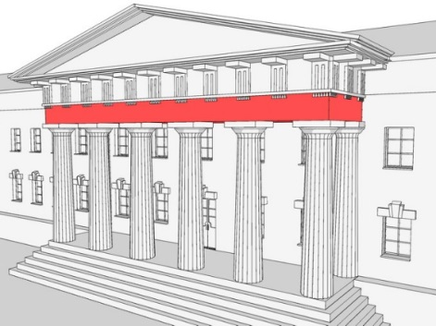

а) әшекейбедер
ә) архитрав
б) ернеу
в) маңдайша қабырға

6. Суретте қандай ескерткіш бейнеленген ?
а) Пантеон
ә) Колизей
б) Императорлық форум
в) Диоклетиана сарайы
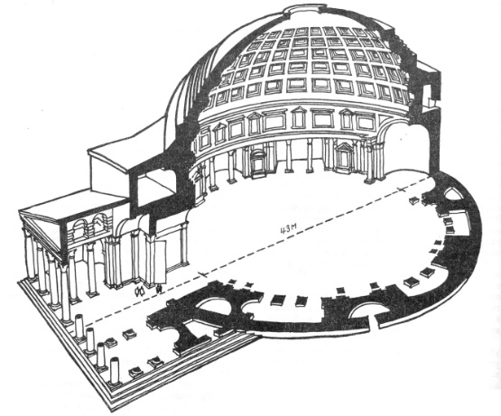

7. Суретте қандай византиялық ғибадатхана бейнеленген ?
а) Равендегі Сан-Витале
ә) Константинопольдегі Әулие София
б) Сан Марко
в) Турманидегі базилик
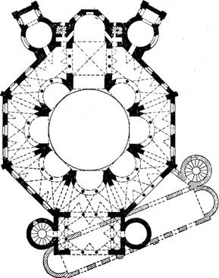
8. Ғибадатхана жоспары :
а) апсида
ә) нартекс
б) трансепт
в) целла
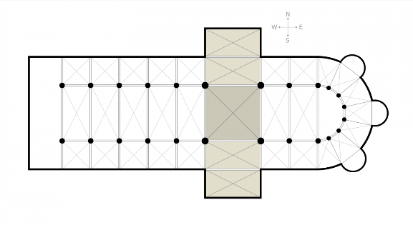

9. Суретте қандай ғимарат бейнеленген ?
а) Петербордағы Александр театры
ә) Мәскеудегі Пашков уйі
б) Петербордағы Бас штаб ғимараты
в) Мәскеудегі Сенат ғимараты
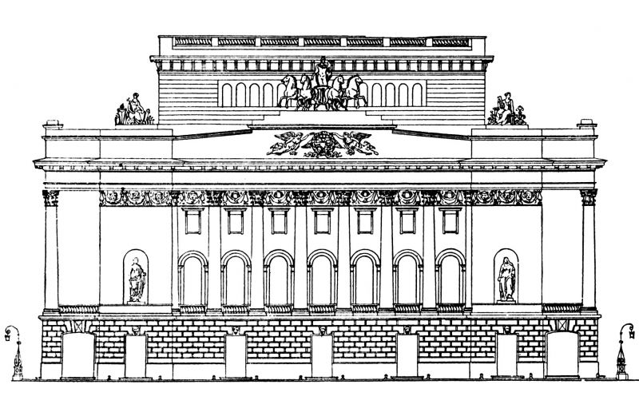

10. Притвор –бұл...
а) ғимаратты қоршап тұратын сыртқы алаңқай
ә) негізгі ғимаратқа жапсарлай салған қосымша шіркеу
б) христиан ғибадатханасының кіреберіс бөлмесі
в) жабық жарық бөлме

11. Екі қабаттың арасында немесе негізгі қабаттың көлемінде орналасып, бөлменің пайдалы алаңын ұлғайту ушін орналасатын жартылай қабат - ... деп аталады.
а) лоджия
ә) антресоль
б) балкон
в) эркер

12. Неолит уақытын атаңыз
а) б.з.д 6-2 ғ.
ә) б.з.д 2 басы-1 ғ.
б) б.з.д 10-6 ғ.
в) б.з.д 2-1 ғ.

13. Суретте қандай ғимараттың жобасы бейнеленген ?
а) Пацци капелласы
ә) Темпьетто
б) Санта-Мария дель Фиоре соборы
в) Фарнез вилласы
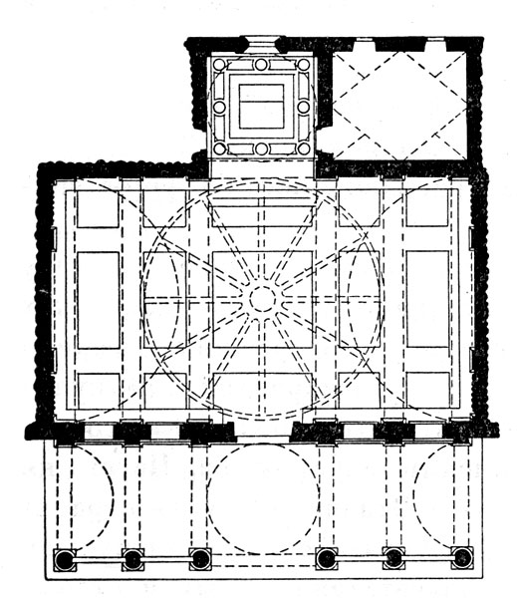

14. Плацио Медечи-Рикарди имараты қашан құрылды ?
а) 1502-1567 ж.
ә) 1620-1624 ж.
б) 1444-1452 ж.
в) 1250-1312 ж.

15. Цитадель деген не ?
а) бекітілген қамал
ә) қамалдың ішіндегі жеке бекітілген имарат
б) қоймалар
в) неолит дәуіріндегі бекініс

16. Ратонда вилласының авторы кім ?
а) А.Палладио
ә) Д.Б. да Виньола
б) Б.Россалино
в) Д.Барманте

17. Пританеи ол ... арналған ғимарат:
а) ақсақалдар кеңесінің жиынына
ә) тамақтануға
б) мистралдық жиындарға
в) өнер туындыларын сақтауға

18. Қай ғимарат әлем кереметіне жатпайды ?
а) Эрехтейон
ә) Семирамида бақтары
б) Эфес Армедисасы
в) Родос алыбы

19. Парфенон ғибадатханасының авторы :
а) Мнесикл
ә) Калликрат
б) Иктин
в) Перикл

20. Суретте не бейнеленген ?
а) қорған
ә) дольмен
б) менгир
в) кромлех

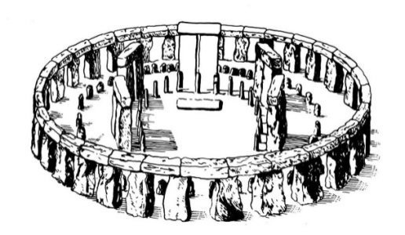

Құрастырған аға оқытушы М.С. Әмірханов

БЕКІТЕМІН
«Сәулет және дизайн» каф.меңгерушісі
_____________Е.Феоктистова
__________________2018 г.
«Дүниежүзілік сәулет тарихы » пәні бойынша
5В042000 «Сәулет» мамандығы:

5-Нұсқа
1. Ежелгі орыс қаласының бекінген орталығының көне атауы...
а) қамал
ә) детинец
б) кремль
в) қоңырау ілетін күмбез

2. Б.з.д 338-30 жылдар ежелгі грек мәдениеті дәуірін атаңыз:
а) гомерлік
ә) архаикалық
б) классикалық
в) элленистикалық

3. Мәскеудегі Василий Блаженный ғибадатханасының құрылысы :
а) 1555 ж.
ә) 1687 ж.
б) 1700 ж.
в) 1260 ж.

4. Притвор –бұл...
а) ғимаратты қоршап тұратын сыртқы алаңқай
ә) негізгі ғимаратқа жапсарлай салған қосымша шіркеу
б) христиан ғибадатханасының кіреберіс бөлмесі
в) жабық жарық бөлме

5. Ескі Сакристия жобасының авторы кім ?
а) Дж. Да Виньола
ә) Брунеллески
б) А. Палладио
в) Альберти

6. Екі қабаттың арасында немесе негізгі қабаттың көлемінде орналасып, бөлменің пайдалы алаңын ұлғайту ушін орналасатын жартылай қабат - ... деп аталады.
а) лоджия
ә) антресоль
б) балкон
в) эркер

7. Петербордағы Қысқы сарайдың авторы кім ?
а) А.Ф. Кокориков
ә) В.Б. Растрелли
б) И.Е. Старов
в) К.И. Росси

8. Саябақтағы сәнді етіп қиылған бұталар, жеке шоғыр немесе ағаштар тобы... деп аталады
а) маңдайшалық кеңістік
ә) курдонер
б) сәнжелек
в) иконостас

9. Петербордағы Исаакиев Соборының құрылысы
а) 1801-1811 ж.
ә) 1818-1858 ж.
б) 1786 ж.
в) 1905 ж.

10. Қай имарат әлем кереметіне жатпайды.
а) Фарос шамшырағы
ә) Галикарнас кесенесі
б) Олимп Зевс мүсіні
в) Парфенон

11. Сәнмаңдайша деген не:
а) сәулет ордерінің бағаналармен ұсталып тұрған, жоғарғы көлденең бөлігі
ә) төменгі негізгі арқалық
б) бағананың төменгі тіреуші бөлігі
в) үйдің кіреберіс сыртының үшбұрыш тәрізді жоғарғы жағы

12. Суретте қандай сәулеттік имарат бейнеленген ?
а) Турманиндегі базилик
ә) Константинопольдегі аулие София ғибадатханасы
б) Сан-Виталдегі шіркеу
в) Венециядағы Сан-Марко соборы
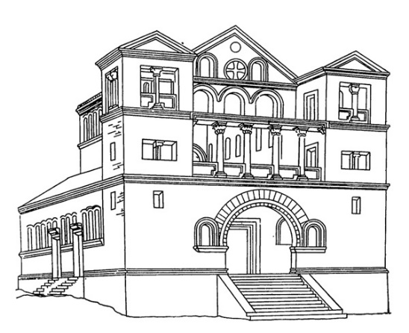

13.Суретте қандай имарат бейнеленген ?
а) Иво-Сант шіркеуі
ә) Пацио капелласы
б) Ротандо вилласы
в) Темпьето ғабадатханасы

14. Мәскеудегі В.И. Ленин кесенесінің авторы
а) И.Е. Старов
ә) Ф.О. Шехтель
б) А. Щусев
в) К. Тон

15. Флоренциядағы тәрбие уйінің авторы кім ?
а) А. да Сангалло
ә) Д. Барманте
б) Ф.Брунеллески
в) М.Ди Бартолемео

16. Ф.Брунеллески шығармашылығына қай имарат жатады ?
а) Пации капелласы
ә) Фарнезина вилласы
б) Темпьетто ғибадатханасы
в) Жаңа Сакристия

17. Ғибадатхананың үстіне салынған немесе жанынан қойылған, қоңырауларға арналған ойығы бар ғимарат :
а) қоңырау ілетін күмбезді мұнара
ә) қоңыраухана
б) мұара уй
в) барабан

18. Мәскеудегі Кремлдегі Архангель соборының сәулетшісі кім?
а) Алевиз Новый
ә) А. Фьормванти
б) М. Руффо
в) П. Солари

19. Римдегі Иль-Джезу шіркеуі:
а) 1444-1512 ж.
ә) 1568-1584 ж.
б) 1364-1444 ж.
в) 1584-1612 ж.

20. Суретте бейнеленген сәулет имаратын атаңыз:
а) Қор биржасының ғимараты
ә) Исаакиев соборы
б) Қазан соборы
в) Смольный шіркеуі

Құрастырған аға оқытушы М.С. Әмірханов

БЕКІТЕМІН
«Сәулет және дизайн» каф.меңгерушісі
_____________Е.Феоктистова
__________________2018 г.
«Дүниежүзілік сәулет тарихы » пәні бойынша
5В042000 «Сәулет» мамандығы:

6-Нұсқа

1.Сәулетте бейнеленген сәулет имараттарын атаңыздар
а) Нерлидегі Покров соборы
ә) Кровидегі Спас шіркеуі
б) Киевтегі Әулие София соборы
в) Новгордтағы Әулие София соборы
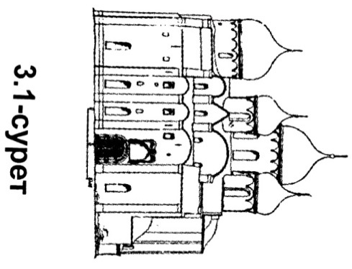

2. Подий-бұл
а) ескерткіш ғимараттың, бағанның, төрт қырлы ұстынның, іргетасы
ә) алдыңғы кіреберіс жақтағы ғимараттың сатысы бар іргетасы
б) шатыр, үй алдындағы бастырма, жағажай сатылары, биік беткейлер мен жолдарды бөліп тұратын аласа қабырға
в) қабырғаның жоғарғы жағында көлденең жолақ түріндегі сәндік композиция ( сурет немесе ою )

3. Дейр- эль-Бахридегі Аменемхет III ғибадатханасы қандай ғибадатхана түріне жатады?
а) жеке тұрған ғибадатхана
ә) жартылай жартысы ғибадатхана
б) сыйынатын ғибадатхана
в) жартастағы ғибадатхана

4. Суретте бейнеленген сәулет имаратын атаңыз
а) қор биржасының ғимараты
ә) исаакиев соборы
б)қазан соборы
в)смольный шіркеуінің монастыры
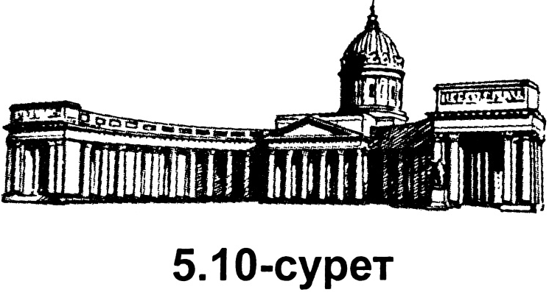
5. Новгородтағы Әулие София соборының :
а) 1147ж.
ә) 1052ж.
б) 1165ж.
в) 1253ж.

6. Франциядағы барокко және классицизм :
а)17 ғ.
ә) 18 ғ.
б) 19 ғ.
в) 16 ғ.

7. Парфенон ғибадатханасының авторын , сәулетшісін атаңыз :
а) Мнесикл
ә) Калликрат
б) Иктан
в) Перикл

8. Сәулеттік имараттың пайда болған уақытын атаңыз:
Плацио Медичи-Рикарди
а) 1502-1567 ж
ә) 1620-1624 ж
б) 1364-1444 ж.
в) 1250-1312 ж.

9. Петербордағы Қысқы сарайдың авторы кім ?
а) А.Ф. Кокориков
ә) В.Б. Растрелли
б) И.Е. Старов
в) К.И. Росси

10. Пританеи ол ... арналған ғимарат:
а) ақсақалдар кеңесінің жиынына
ә) тамақтануға
б) мистралдық жиындарға
в) өнер туындыларын сақтауға

11. Ғибадатхананың үстіне салынған немесе жанынан қойылған, қоңырауларға арналған ойығы бар ғимарат:
а) қоңырау ішетін күмбезді мұнара
ә) қоңырауханаб)
мұнара үй
в) барабан

12. Қай имират əлем кереметіне жатпайды
а) фарос шамшырағы
ә) галикарнас кесенесі
б) олимп зевсінің мүсіні
в) парфенон

13. Екі қабаттың арасында немесе негізгі қабаттың көлемінде орналасып , бөлменің пайдалы алаңын ұлғайту үшін орналасатын жартылай қабат-...деп аталады.
а) антресоль
ә) балкон
б) лоджия
в) эркер

14. 4.4-суретте не бейнеленген:
а) кермедоға
ә) қақпабағана
б) өрнекті сүйірқада
в) қарсы керме
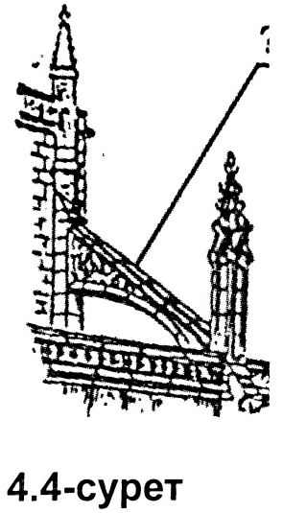

15. Мәскеудегі Кремлдегі Архангель соборының сәулетшісі кім?
а) Алевиз Новый
ә) А. Фьормванти
б) М. Руффо
в) П. Солари

16. Шіркеуді, ас ішетін бөлмені немесе сарайды қоршап тұртын галерея бұл
а) ауыз үй (сени)
ә) гульбище
б) улкен үй (хоромы)
в) мұнара(терем)

17. Италиядағы алғашқы өрлеу:
а) XIII ғ.-1420 ж .
ә) 1420-XV ғ соңы.
б) XV ғ.
в) XIV ғ.

18. Турманиндегі собор қандай византиялық ғибадатхана түріне жатады?
а) базилик
ә) орталық-күмбезді
б) орталықтандырылған
в) төрттаған-күмбезді

19. Төбе немесе тоғыспа бетіндегі ойық- ол...
а) кессон
ә) барабан
б) желкен
в) күмбез

20. Суретте қандай сәулеттік имарат бейнеленген ?
а) Турманиндегі базилик
ә) Константинопольдегі аулие София ғибадатханасы
б) Сан-Виталдегі шіркеу
в) Венециядағы Сан-Марко соборы

Құрастырған аға оқытушы М.С. Әмірханов

БЕКІТЕМІН
«Сәулет және дизайн» каф.меңгерушісі
_____________Е.Феоктистова
__________________2018 г.
«Дүниежүзілік сәулет тарихы » пәні бойынша
5В042000 «Сәулет» мамандығы:

7-Нұсқа
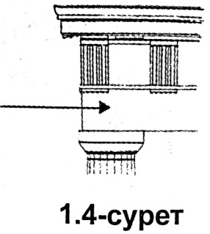
1. 1.4- суреттегі ордер элементін атаңыз:
а) әшекейбедер
ә) архитрав
б) ернеу
в) маңдайша қабырға

2. Қай ғимарат әлем кереметіне жатпайды ?
а) Эрехтейон
ә) Семирамида бақтары
б) Эфес Армедисасы
в) Родос алыбы

3. Имараттың қай түрі Рим мәдениетіне жатпайды ?
а) лесха
ә) кесене
б) инсула
в) терма

4. 1.1- суретте не бейнеленген?
а) қорған
ә) дольмен
б) менгир
в) кромлех

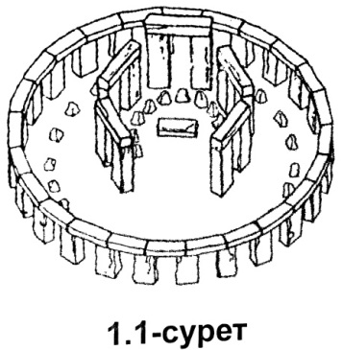
5. Кейінгі палеолит уақытын атаңыз:
а) б.з.д VI-II мың ж
ә) б.з.д I-I мың ж
б) б.з.д I-IV ғ
в) б.з.д 40-10 мың. ж.
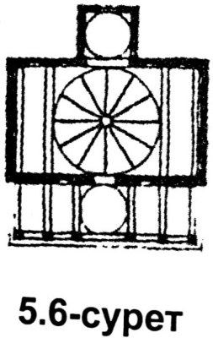
6. 5.6-суретте қандай имараттың жобасы бейнеленген?
а) пацци капелласы
ә) темпьетто ғибадатханасы
б) санта-Мария дель фиоре соборы
в) фарнез вилласы

7. Версальдағы кіші Трианон мейрамханасы:
а) б.з.д VI-II мың ж
ә) б.з.д II басы-I мың ж
б) б.з.д X-VI мың ж
в) б.з.д II-I ғасыр

8.Суретте қандай ғимарат бейнеленген ?
а) Пацци капелласы
ә) Темпьетто ғибадатханасы
б) Ротонда вилласы
в) Венециядағы Санта-Мария делла Салюта шіркеуі
9. Ратонда вилласының авторы кім ?
а) А.Палладио
ә) Д.Б. да Виньола
б) Б.Россалино
в) Д.Барманте

10. Терминді растаңыз:
Готикалық тоғыспаның пішінді қабырғасы бұл...
а) кокошник
ә) әшекейқабырға
б) арудіңгек
в) шатыр

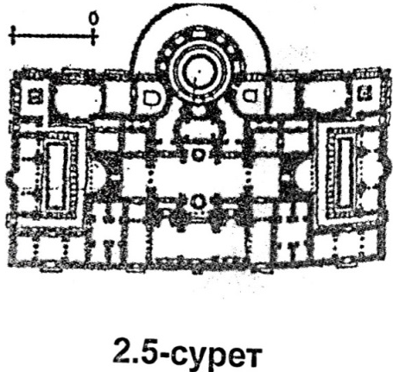
11.2.5 Суретте қандай имараттың жобасы көрсетілген?
а) Максенция-Римдағы Константина базилигі
ә) Сплаттағы Диоклетиана сарайы
б) Турманиндегі базилигі
в) Римдегі Каракалла термі

12. Петербордағы Александр театрының авторы кім ?
а) Ж.Б. Валлен-Деламонт
ә) К.И. Росси
б) Ч.Камерон
в) М.Ф. Казаков

13. Петербордағы Қазан соборының авторы кім ?
а) К.И.Росси
ә) Д.Трезини
б) А.Н.Воронихин
в) А.Д.Захаров

14. сəйкестікті анықтаңыз
а) үйтұғыр
ә) подий
б) база
в) базис
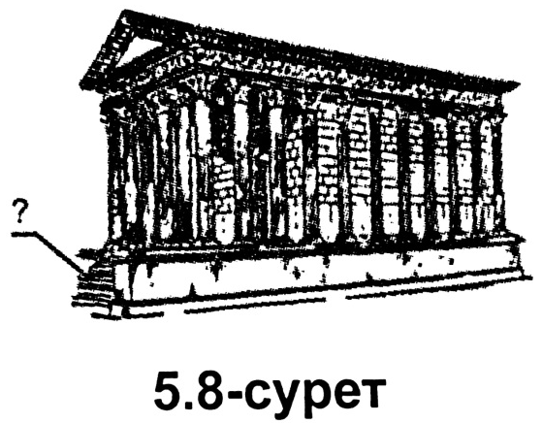

15. Қабырғаны тас шаршылармен өңдеуді... тәсілі деп аталады.
а) қашаутас
ә) сәнжелек
б) курдонер
в) иконостас
16. Б.з.д 338-30 жылдардағы ежелгі грек мәдениеті дәуірін атаңыз:
а) гомерлық
ә) архаикалық
б) классикалық
в) эллинистикалық

17. Жиектеме-бұл...
а) қабырғадағы тігінен орналасқан шығыңқы жалпақ жер
ә) шіркеу ғимараты қабырғасының жарты шеңбер болып аяқталған жоғарғы бөлігі
б) жақтаумен көмкерілген жауырындық қабырға, есік немесе қабырғаның бөлігі
в) қабырғаны тас шаршылармен безендірудің тәсілі

18. Қарсыкерме-бұл...
а) тік және жоғары қарай жіңішкеріп келетін қабырғаның шығыңқы жері
ә) ғимараттың қандай да бір бөлігін ұстап тұру үшін, қабырғадан шыққан немесе қабырғаға бекітілген сүйеу б) қырлы бөренелерден жапсарлай салынған сүйеніш қабырғалар
в) Балконның сыртқы ернеуін, бағандарды ұстап тұратын қабырғадан шыққан арқалық шегі

19.Суретте қандай имарат бейнеленген ?
а) Иво-Сант шіркеуі
ә) Пацио капелласы
б) Ротандо вилласы
в) Темпьето ғабадатханасы
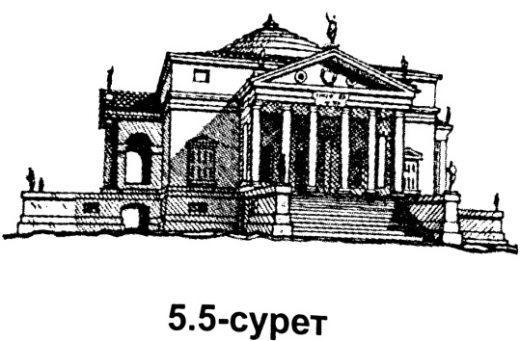

20. Цитадель деген не ?
а) бекітілген қамал
ә) қамалдың ішіндегі жеке бекітілген имарат
б) қоймалар
в) неолит дәуіріндегі бекініс

Құрастырған аға оқытушы М.С. Әмірханов

БЕКІТЕМІН
«Сәулет және дизайн» каф.меңгерушісі
_____________Е.Феоктистова
__________________2018 г.
«Дүниежүзілік сәулет тарихы » пәні бойынша
5В042000 «Сәулет» мамандығы:

8-Нұсқа
1. Оймабедер-бұл...
а) суретпен, өрнекпен безендірілген қабырға, есік, төбесінің сыртқы қабатының бір бөлігі жұқа бедер,жалпақ беттегі мүсін суреттің бір түрі
б) қалың бедер, жалпақ беттегі мүсін суреттің бір түрі
в) өнделмеген сылаққа сулы бояумен салынған көркем сурет
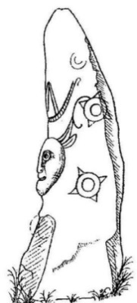
г)Сәйкестікті анықтаңыз:

2. Суретте не бейнеленген ?
а) дольмен
ә) кромлех
б) ескерткіш
в) менгир

3. Петербордағы Исаакиев соборының:
а) 1801-1811ж.
ә) 1818-1858ж. б) 1786ж.
в) 1905ж.

4. Неолит уақытын атаңыз.
а) б.з.д VI-II мың ж
ә) б.з.д II басы-I мың ж б) б.з.д X-VI мың ж в) б.з.д II-I ғасыр

5. Дейр əл-бахридағы Хатшепсут ғибадатханасы қандай ғибадатханалар түріне жатады
а) жеке тұрған ғибадатхана
ә) үңгір ішіндегі ғибадатхана
б) жартылай жартасқа үигіп салынған ғибадатхана
в) сыйынатан ғибадатхана

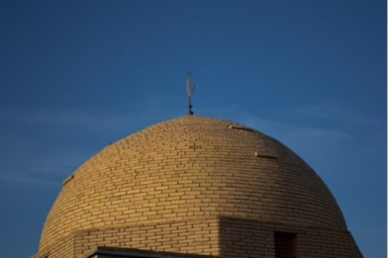
6. Суретте не бейнеленген:
а) күмбез
ә) кокошник
б) барабан
в) шатыр

7. Суретте не бейнеленген ?
а) қорған
ә) дольмен
б) менгир
в) кромлех

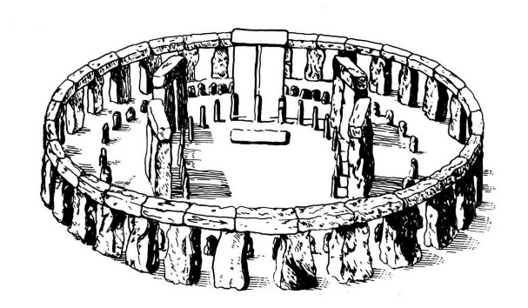
8. Мысырдың Жаңа патшалық уақытың атаңыз:
а) б.з.д. 3000-2400 ж.
ә) б.з.д. 2100-1700 ж.
б) б.з.д. 1071-332 ж.
в) б.з.д. 1584-1071 ж.

9. Суреттегі қандай имараттың жобасы?
а) Коломенсктегі Вознесен шіркеуі
ә) Нерлидегі Покров шіркеуі
б) Мәскеу Кремлінің Успен соборы
в) Ровтағы Покров ғибадатханасы
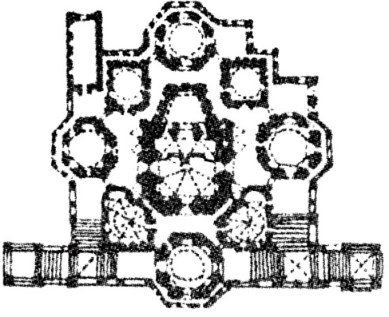
10. суретте қандай имараттың жобасы бейнеленген?
а) петропавл соборы
ә) василий блаженный соборы
б) петербордағы адмиралтейство
в) мәскеудегі пашков үйі

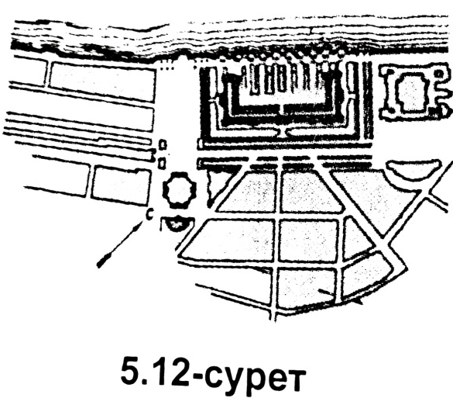

11. Суретте бейнеленген сәулет имараттарын атаңыздар :
а) Петербордағы Александр театры
ә) Мәскеудегі Пашков үйі
б) Петербордағы Бас штаб ғимараты
в) Мәскеудегі Сенат ғимараты
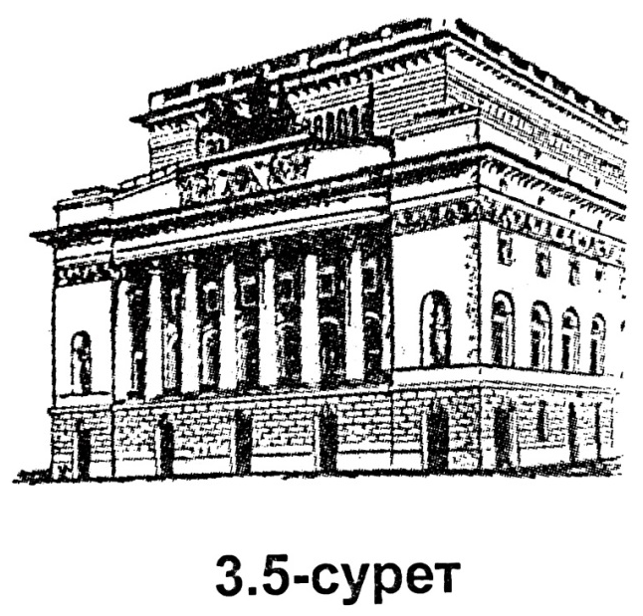

12. Сәнмаңдайша деген не:
а) сәулет ордерінің бағаналармен ұсталып тұрған, жоғарғы көлденең бөлігі
ә) төменгі негізгі арқалық
б) бағананың төменгі тіреуші бөлігі
в) үйдің кіреберіс сыртының үшбұрыш тәрізді жоғарғы жағы

13. Саябақтағы сәнді етіп қиылған бұталар, жеке шоғыр немесе ағаштар тобы... деп аталады
а) маңдайшалық кеңістік
ә) курдонер
б) сәнжелек
в) иконостас

14. Италиядағы жоғары қайта өрлеу уақыты:
а) 1420-16 ғ.
ә) 15 ғ. соны-16 ғ. басы
б) 15 ғ.
в) 17 ғ.

15. Мәскеудегі В.И. Ленин кесенесінің авторы
а) И.Е. Старов
ә) Ф.О. Шехтель
б) А. Щусев
в) К. Тон

16. Флоренциядағы тәрбие уйінің авторы кім ?
а) А. да Сангалло
ә) Д. Барманте
б) Ф.Брунеллески
в) М.Ди Бартолемео

17.Плацио Медечи-Рикарди имараты қашан құрылды ?
а) 1502-1567 ж.
ә) 1620-1624 ж.
б) 1444-1452 ж.
в) 1250-1312 ж.

18.Суретте қандай ғимарат бейнеленген ?
а) Пацци капелласы
ә) Темпьетто ғибадатханасы
б) Ротонда вилласы
в) Венециядағы Санта-Мария делла Салюта шіркеуі

19. Версалбдағы кіші Трианон шіркеуі қашан жасалды ?
а) 1812 ж.
ә) 1647 ж.
б) 1764 ж.
в) 1801 ж.

20. Пританеи ол ... арналған ғимарат:
а) ақсақалдар кеңесінің жиынына
ә) тамақтануға
б) мистралдық жиындарға
в) өнер туындыларын сақтауға

Құрастырған аға оқытушы М.С. Әмірханов

БЕКІТЕМІН
«Сәулет және дизайн» каф.меңгерушісі
_____________Е.Феоктистова
__________________2018 г.
«Дүниежүзілік сәулет тарихы » пәні бойынша
5В042000 «Сәулет» мамандығы:

9-Нұсқа

1. Парфенон ғибадатханасының авторы :
а) Мнесикл
ә) Калликрат
б) Иктин
в) Перикл

2. Қай ғимарат әлем кереметіне жатпайды ?
а) Эрехтейон
ә) Семирамида бақтары
б) Эфес Армедисасы
в) Родос алыбы

3. Имараттың қай түрі Рим мәдениетіне жатпайды ?
а) лесха
ә) кесене
б) инсула
в) терма

4. Суретте не бейнеленген ?
а) қорған
ә) дольмен
б) менгир
в) кромлех

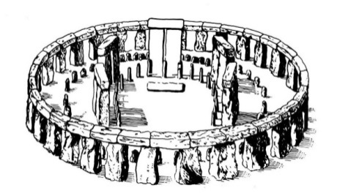
5. Италиядағы алғашқы өрлеу :
а) 13 ғ.-1420 ж.
ә) 1420-15 ғ. соңы
б) 15 ғ.
в) 14 ғ.

6. Плацио Медечи-Рикарди имараты қашан құрылды ?
а) 1502-1567 ж.
ә) 1620-1624 ж.
б) 1444-1452 ж.
в) 1250-1312 ж.

7. Версалбдағы кіші Трианон шіркеуі қашан жасалды ?
а) 1812 ж.
ә) 1647 ж.
б) 1764 ж.
в) 1801 ж.

8.Суретте қандай ғимарат бейнеленген ?
а) Пацци капелласы
ә) Темпьетто ғибадатханасы
б) Ротонда вилласы
в) Венециядағы Санта-Мария делла Салюта шіркеуі
9. Ратонда вилласының авторы кім ?
а) А.Палладио
ә) Д.Б. да Виньола
б) Б.Россалино
в) Д.Барманте

10. Флоренциядағы тәрбие уйінің авторы кім ?
а) А. да Сангалло
ә) Д. Барманте
б) Ф.Брунеллески
в) М.Ди Бартолемео

11. Суретте қандай сәулеттік имарат бейнеленген ?
а) Турманиндегі базилик
ә) Константинопольдегі аулие София ғибадатханасы
б) Сан-Виталдегі шіркеу
в) Венециядағы Сан-Марко соборы

12. Петербордағы Александр театрының авторы кім ?
а) Ж.Б. Валлен-Деламонт
ә) К.И. Росси
б) Ч.Камерон
в) М.Ф. Казаков

13. Петербордағы Қазан соборының авторы кім ?
а) К.И.Росси
ә) Д.Трезини
б) А.Н.Воронихин
в) А.Д.Захаров

14. Новгородтағы Әулие София соборының жасалу уақыты :
а) 1147 ж.
ә) 1052 ж.
б) 1165 ж.
в) 1253 ж.

15. Ғибадатхананың үстіне салынған немесе жанынан қойылған, қоңырауларға арналған ойығы бар ғимарат :
а) қоңырау ілетін күмбезді мұнара
ә) қоңыраухана
б) мұара уй
в) барабан

16. Суретте не бейнеленген ?
а) дольмен
ә) кромлех
б) ескерткіш
в) менгир

17. Ежелгі орыс қаласының бекінген орталығының көне атауы...
а) қамал
ә) детинец
б) кремль
в) қоңырау ілетін күмбез

18. Ордердің элементің атаңыз
а) волюта
ә) эхин
б) сәнмаңдайша
в) абак

19.Суретте қандай имарат бейнеленген ?
а) Иво-Сант шіркеуі
ә) Пацио капелласы
б) Ротандо вилласы
в) Темпьето ғабадатханасы

Құрастырған аға оқытушы М.С. Әмірханов

БЕКІТЕМІН
«Сәулет және дизайн» каф.меңгерушісі
_____________Е.Феоктистова
__________________2016 г.
«Дүниежүзілік сәулет тарихы » пәні бойынша
5В042000 «Сәулет» мамандығы:

10-Нұсқа
1. Мадлен дәуірің уақытын атаңыз.
а) б.з.д 40-20
ә) б.з.д 10-6
б) б.з.д 20-10
в) б.з.д 150-40

2. Ф.Брунеллески шығармашылығына қай имарат жатады ?
а) Пации капелласы
ә) Фарнезина вилласы
б) Темпьетто ғибадатханасы
в) Жаңа Сакристия

3. Ескі Сакристия жобасының авторы кім ?
а) Дж. Да Виньола
ә) Брунеллески
б) А. Палладио
в) Альберти

4. Б.з.д 338-30 жылдар ежелгі грек мәдениеті дәуірін атаңыз:
а) гомерлік
ә) архаикалық
б) классикалық
в) элленистикалық

5. Суреттегі ордер элементін атаңыз. 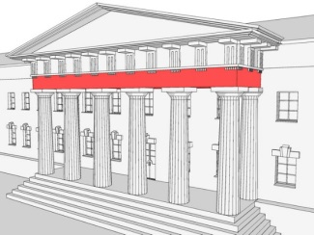

а) әшекейбедер
ә) архитрав
б) ернеу
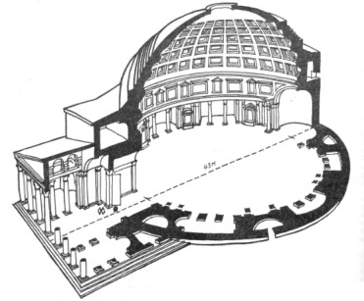
в) маңдайша қабырға

6. Суретте қандай ескерткіш бейнеленген ?
а) Пантеон
ә) Колизей
б) Императорлық форум
в) Диоклетиана сарайы

7. Суретте қандай византиялық ғибадатхана бейнеленген ?
а) Равендегі Сан-Витале
ә) Константинопольдегі Әулие София
б) Сан Марко
в) Турманидегі базилик
8. Ғибадатхана жоспары :
а) апсида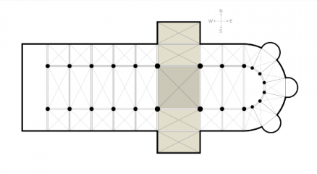
ә) нартекс
б) трансепт
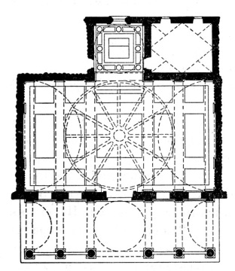
в) целла

9. Суретте қандай ғимарат бейнеленген ?
а) Петербордағы Александр театры
ә) Мәскеудегі Пашков уйі
б) Петербордағы Бас штаб ғимараты
в) Мәскеудегі Сенат ғимараты

10. Притвор –бұл...
а) ғимаратты қоршап тұратын сыртқы алаңқай
ә) негізгі ғимаратқа жапсарлай салған қосымша шіркеу
б) христиан ғибадатханасының кіреберіс бөлмесі
в) жабық жарық бөлме

11. Екі қабаттың арасында немесе негізгі қабаттың көлемінде орналасып, бөлменің пайдалы алаңын ұлғайту ушін орналасатын жартылай қабат - ... деп аталады.
а) лоджия
ә) антресоль
б) балкон
в) эркер

12. Неолит уақытын атаңыз
а) б.з.д 6-2 ғ.
ә) б.з.д 2 басы-1 ғ.
б) б.з.д 10-6 ғ.
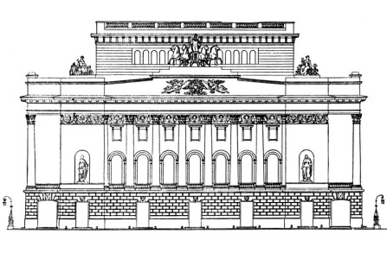
в) б.з.д 2-1 ғ.

13. Суретте қандай ғимарат бейнеленген ?
а) Пацци капелласы
ә) Темпьетто
б) Санта-Мария дель Фиоре соборы
в) Фарнез вилласы

14. Плацио Медечи-Рикарди имараты қашан құрылды ?
а) 1502-1567 ж.
ә) 1620-1624 ж.
б) 1444-1452 ж.
в) 1250-1312 ж.

15. Цитадель деген не ?
а) бекітілген қамал
ә) қамалдың ішіндегі жеке бекітілген имарат
б) қоймалар
в) неолит дәуіріндегі бекініс

16. Ратонда вилласының авторы кім ?
а) А.Палладио
ә) Д.Б. да Виньола
б) Б.Россалино
в) Д.Барманте

17. Пританеи ол ... арналған ғимарат:
а) ақсақалдар кеңесінің жиынына
ә) тамақтануға
б) мистралдық жиындарға
в) өнер туындыларын сақтауға

18. Қай ғимарат әлем кереметіне жатпайды ?
а) Эрехтейон
ә) Семирамида бақтары
б) Эфес Армедисасы
в) Родос алыбы

19. Парфенон ғибадатханасының авторы :
а) Мнесикл
ә) Калликрат
б) Иктин
в) Перикл

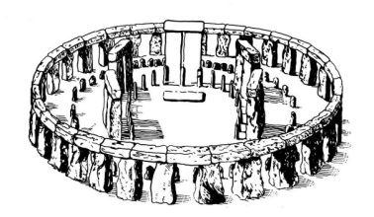
20. Суретте не бейнеленген ?
а) қорған
ә) дольмен
б) менгир
в) кромлех

Құрастырған аға оқытушы М.С. Әмірханов

11-Нұсқа
1. Дольмен дегеніміз-...
а) өңделген немесе өңделмей тігінен қойылған тастар;
ә) сыйынатын немесе рәсімдер өткізетін орын;
б) шеңбер бойымен орналасқан тас тақталар немесе бағаналар;
в) үш немесе одан да көп тастан тұратын тіреу-арқалықты жүйе;

2. Мысырдың Жаңа патшалық уақытың атаңыз:
а) б.з.д. 3000-2400 ж.
ә) б.з.д. 2100-1700 ж.
б) б.з.д. 1071-332 ж.
в) б.з.д. 1584-1071 ж.

3. Сәнмаңдайша деген не:
а) сәулет ордерінің бағаналармен ұсталып тұрған, жоғарғы көлденең бөлігі
ә) төменгі негізгі арқалық
б) бағананың төменгі тіреуші бөлігі
в) үйдің кіреберіс сыртының үшбұрыш тәрізді жоғарғы жағы

4. Пританеи ол ... арналған ғимарат:
а) ақсақалдар кеңесінің жиынына
ә) тамақтануға
б) мистралдық жиындарға
в) өнер туындыларын сақтауға

5. Франциядағы барокко және классицизм :
а 17 ғ.
ә 18 ғ.
б 19 ғ.
в 16 ғ.

6. Плацио Медечи-Рикарди имараты қашан құрылды ?
а) 1502-1567 ж.
ә) 1620-1624 ж.
б) 1444-1452 ж.
в) 1250-1312 ж.

7. Версалбдағы кіші Трианон шіркеуі қашан жасалды ?
а) 1812 ж.
ә) 1647 ж.
б) 1764 ж.
в) 1801 ж.

8.Суретте қандай ғимарат бейнеленген ?
а) Пацци капелласы
ә) Темпьетто ғибадатханасы
б) Ротонда вилласы
в) Венециядағы Санта-Мария делла Салюта шіркеуі

9. Ратонда вилласының авторы кім ?
а) А.Палладио
ә) Д.Б. да Виньола
б) Б.Россалино
в) Д.Барманте

10. Флоренциядағы тәрбие уйінің авторы кім ?
а) А. да Сангалло
ә) Д. Барманте
б) Ф.Брунеллески
в) М.Ди Бартолемео

11. Суретте қандай сәулеттік имарат бейнеленген ?
а) Турманиндегі базилик
ә) Константинопольдегі аулие София ғибадатханасы
б) Сан-Виталдегі шіркеу
в) Венециядағы Сан-Марко соборы

12. Петербордағы Александр театрының авторы кім ?
а) Ж.Б. Валлен-Деламонт
ә) К.И. Росси
б) Ч.Камерон
в) М.Ф. Казаков

13. Петербордағы Александр театрының авторы кім ?
а) Ж.Б. Валлен-Деламонт
ә) К.И. Росси
б) Ч.Камерон
в) М.Ф. Казаков

14. Италиядағы жоғары қайта өрлеу уақыты:
а) 1420-16 ғ.
ә) 15 ғ. соны-16 ғ. басы
б) 15 ғ.
в) 17 ғ.

15. Мәскеудегі В.И. Ленин кесенесінің авторы
а) И.Е. Старов
ә) Ф.О. Шехтель
б) А. Щусев
в) К. Тон

16. Пританеи ол ... арналған ғимарат:
а) ақсақалдар кеңесінің жиынына
ә) тамақтануға
б) мистралдық жиындарға
в) өнер туындыларын сақтауға

17. Версалбдағы кіші Трианон шіркеуі қашан жасалды ?
а) 1812 ж.
ә) 1647 ж.
б) 1764 ж.
в) 1801 ж.
18.Суретте қандай ғимарат бейнеленген ?
а) Пацци капелласы
ә) Темпьетто ғибадатханасы
б) Ротонда вилласыв)
в)Венециядағы Санта-Мария делла Салюта шіркеуі
19. Плацио Медечи-Рикарди имараты қашан құрылды
а) 1502-1567 ж.
ә) 1620-1624 ж.
б) 1444-1452 ж.
в) 1250-1312 ж.
20. Флоренциядағы тәрбие уйінің авторы кім ?
а) А. да Сангалло
ә) Д. Барманте
б) Ф.Брунеллески
в) М.Ди Бартолемео

Құрастырған аға оқытушы М.С. Әмірханов

12-Нұсқа
1. Мадлен дәуірің уақытын атаңыз.
а) б.з.д 40-20
ә) б.з.д 10-6
б) б.з.д 20-10
в) б.з.д 150-40

2. Ф.Брунеллески шығармашылығына қай имарат жатады ?
а) Пации капелласы
ә) Фарнезина вилласы
б) Темпьетто ғибадатханасы
в) Жаңа Сакристия

3. Ескі Сакристия жобасының авторы кім ?
а) Дж. Да Виньола
ә) Брунеллески
б) А. Палладио
в) Альберти

4. Б.з.д 338-30 жылдар ежелгі грек мәдениеті дәуірін атаңыз:
а) гомерлік
ә) архаикалық
б) классикалық
в) элленистикалық

5. Суреттегі ордер элементін атаңыз.

а) әшекейбедер
ә) архитрав
б) ернеу
в) маңдайша қабырға

6. Суретте қандай ескерткіш бейнеленген ?
а) Пантеон
ә) Колизей
б) Императорлық форум
в) Диоклетиана сарайы

7. Суретте қандай византиялық ғибадатхана бейнеленген ?
а) Равендегі Сан-Витале
ә) Константинопольдегі Әулие София
б) Сан Марко
в) Турманидегі базилик
8. Ғибадатхана жоспары :
а) апсида
ә) нартекс
б) трансепт
в) целла

9. Суретте қандай ғимарат бейнеленген ?
а) Петербордағы Александр театры
ә) Мәскеудегі Пашков уйі
б) Петербордағы Бас штаб ғимараты
в) Мәскеудегі Сенат ғимараты

10. Притвор –бұл...
а) ғимаратты қоршап тұратын сыртқы алаңқай
ә) негізгі ғимаратқа жапсарлай салған қосымша шіркеу
б) христиан ғибадатханасының кіреберіс бөлмесі
в) жабық жарық бөлме

11. Сәнмаңдайша деген не:
а) сәулет ордерінің бағаналармен ұсталып тұрған, жоғарғы көлденең бөлігі
ә) төменгі негізгі арқалық
б) бағананың төменгі тіреуші бөлігі
в) үйдің кіреберіс сыртының үшбұрыш тәрізді жоғарғы жағы

12. Суретте қандай сәулеттік имарат бейнеленген ?
а) Турманиндегі базилик
ә) Константинопольдегі аулие София ғибадатханасы
б) Сан-Виталдегі шіркеу
в) Венециядағы Сан-Марко соборы

13.Суретте қандай имарат бейнеленген ?
а) Иво-Сант шіркеуі
ә) Пацио капелласы
б) Ротандо вилласы
в) Темпьето ғабадатханасы

14. Мәскеудегі В.И. Ленин кесенесінің авторы
а) И.Е. Старов
ә) Ф.О. Шехтель
б) А. Щусев
в) К. Тон

15. Флоренциядағы тәрбие уйінің авторы кім ?
а) А. да Сангалло
ә) Д. Барманте
б) Ф.Брунеллески
в) М.Ди Бартолемео

16. Ф.Брунеллески шығармашылығына қай имарат жатады ?
а) Пации капелласы
ә) Фарнезина вилласы
б) Темпьетто ғибадатханасы
в) Жаңа Сакристия

17. Ғибадатхананың үстіне салынған немесе жанынан қойылған, қоңырауларға арналған ойығы бар ғимарат :
а) қоңырау ілетін күмбезді мұнара
ә) қоңыраухана
б) мұара уй
в) барабан

18. Мәскеудегі Кремлдегі Архангель соборының сәулетшісі кім?
а) Алевиз Новый
ә) А. Фьормванти
б) М. Руффо
в) П. Солари

19. Римдегі Иль-Джезу шіркеуі:
а) 1444-1512 ж.
ә) 1568-1584 ж.
б) 1364-1444 ж.
в) 1584-1612 ж.

20. Суретте бейнеленген сәулет имаратын атаңыз:
а) Қор биржасының ғимараты
ә) Исаакиев соборы
б) Қазан соборы
в) Смольный шіркеуі

Құрастырған аға оқытушы М.С. Әмірханов

